武汉科技大学高等教育自学考试网络助学
综合评价平台学生手册
学生打开浏览器，输入网址https://wustgk.edu-xl.com/Index/PortalNew进入平台，点击右上角的“注册入口”进行注册，注册完成，输入账号（账号为身份证号码）和密码（默认密码为身份证号码）然后点击“登录”，进入系统。
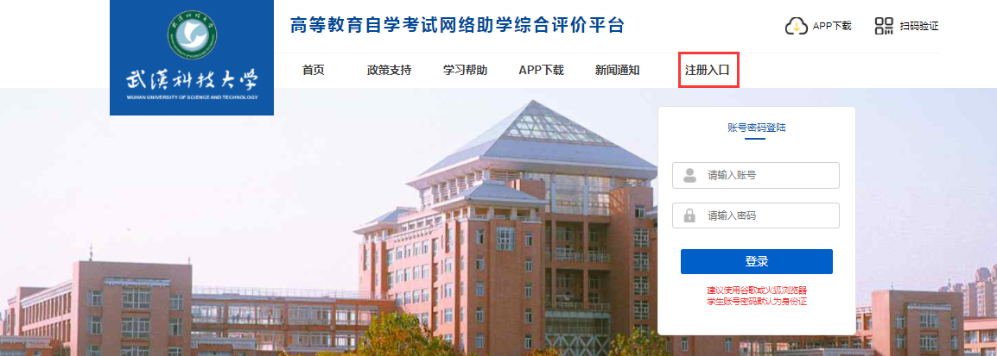
1.我的课程
进入我的课程界面，会显示学生所学的所有课程信息。每一门课程下面能进行课件学习，平时作业，期末考试。点击对应的按钮会进入对应的学习环节。
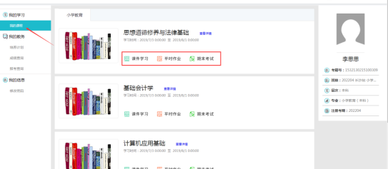
点击“查看详情”可以查看学生的学习情况。

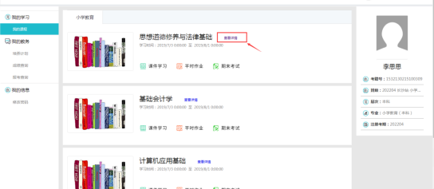

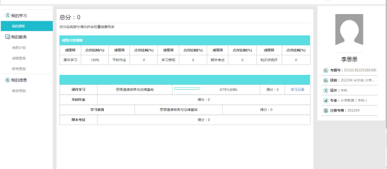

2.培养计划
进入培养计划界面，学生可以查看自己的培养计划，里面包括了学生所学的所有课程信息。
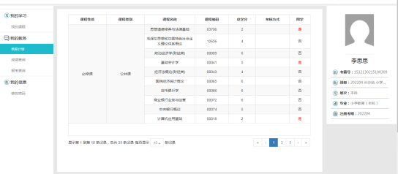

3.成绩查询
进入成绩查询界面，学生可以根据考期查询该考期的成绩信息（是否及格）。
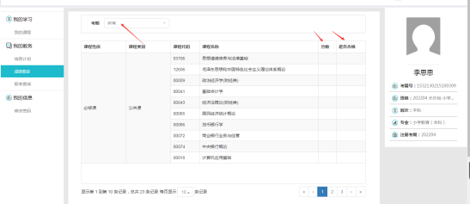
4.报考查询
进入报考查询界面，学生可以查看自己某个考期的课程报考信息。

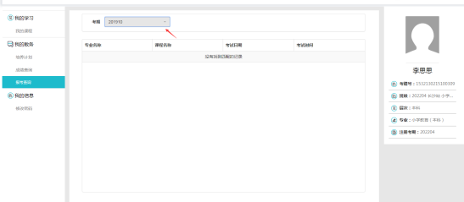

5.修改密码
进入修改密码界面，学生输入原始密码（身份证号码）与新密码，点击“修改”，即可修改登录密码。

